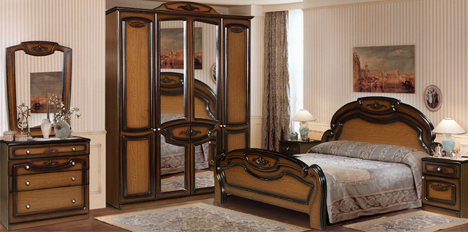
Набор мебели для спальни «Александрина-2»

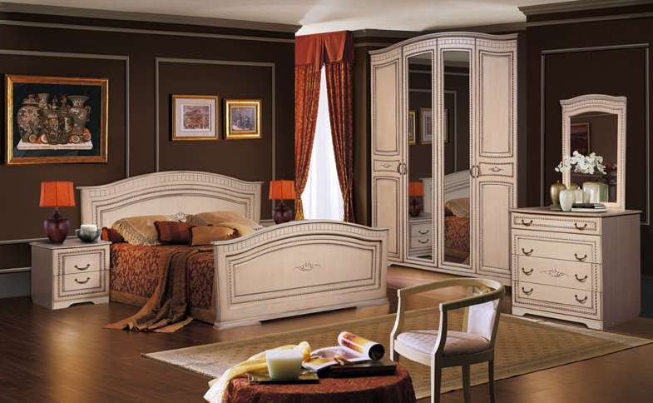
Набор мебели для спальни «Александрина-2.14»
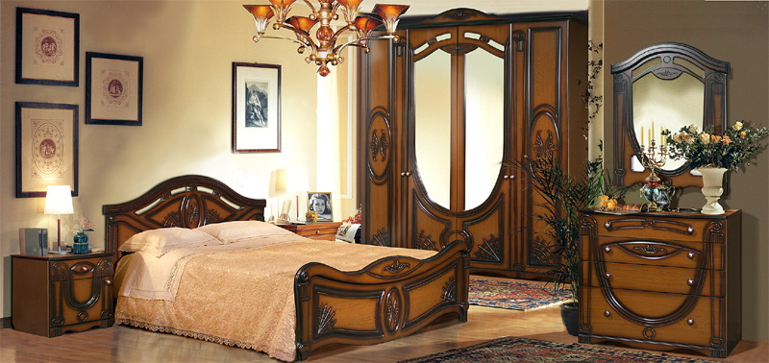
Набор мебели для спальни «Александрина-2.6»

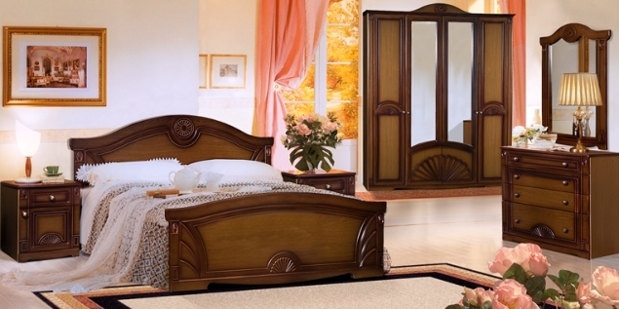
Набор мебели для спальни «Александрина-2.7»
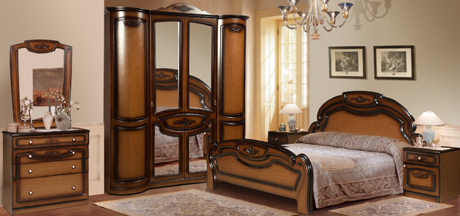
Набор мебели для спальни «Александрина-2.10»

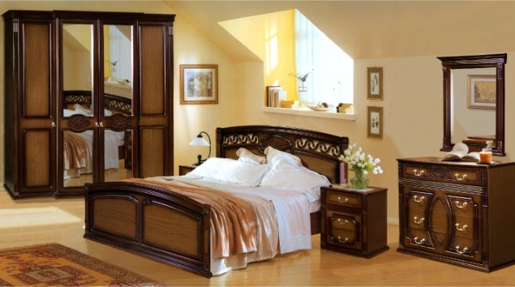
Набор мебели для «Александрина-3.1»
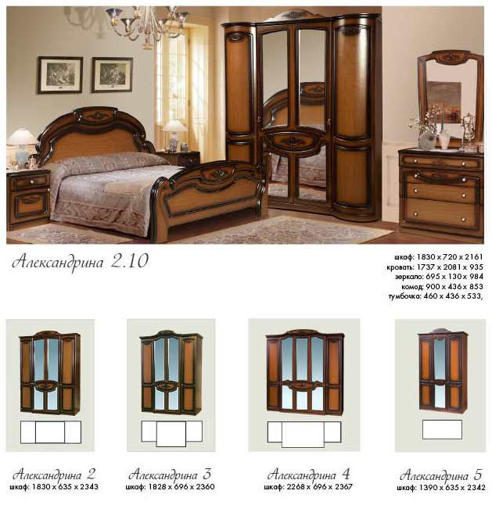
Набор мебели для спальни «Александрина-5»

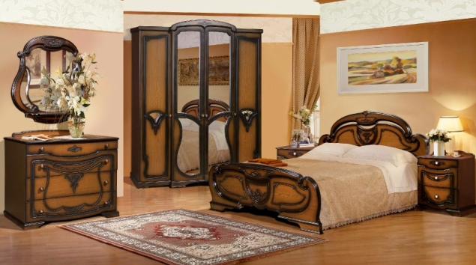
Набор мебели для спальни «Алеся-3»

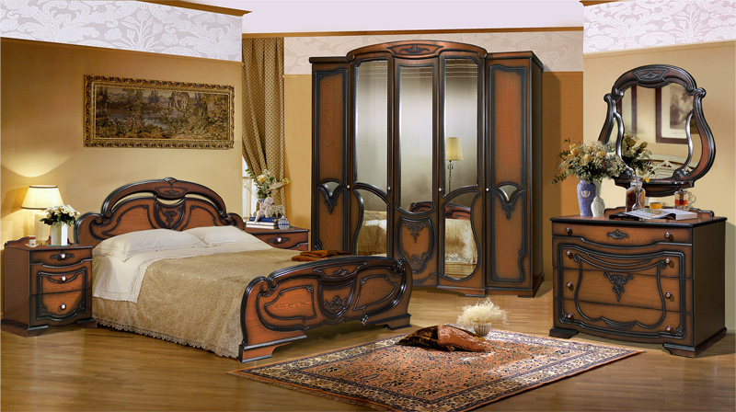
Набор мебели для спальни «Ружана»
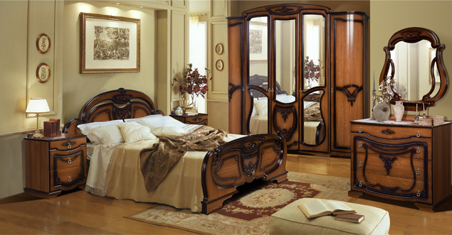
Набор мебели для спальни «Ружана-100»

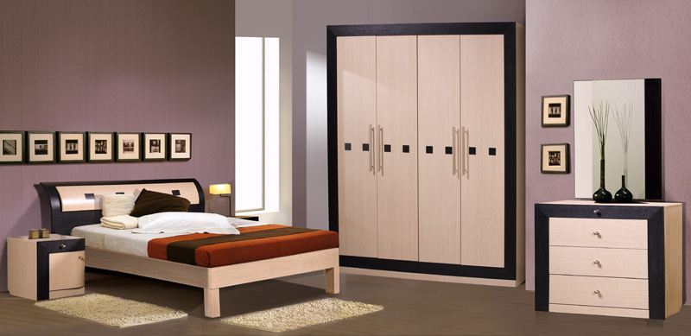
Набор мебели для спальни «Валерия»
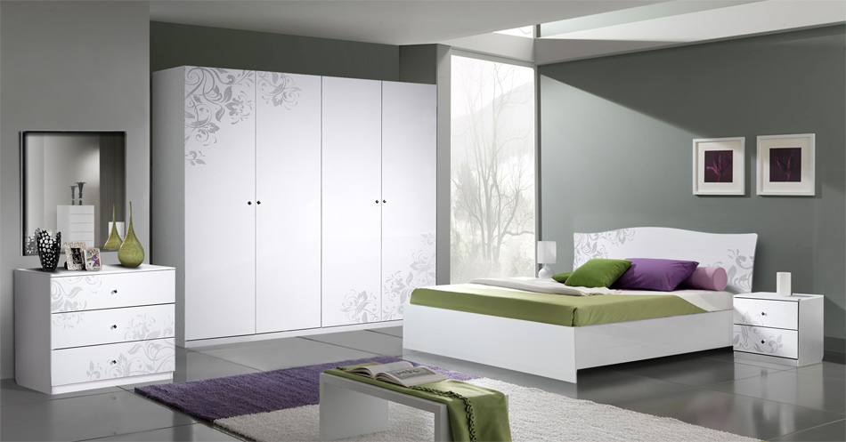
Набор мебели для спальни «Матрица-4»

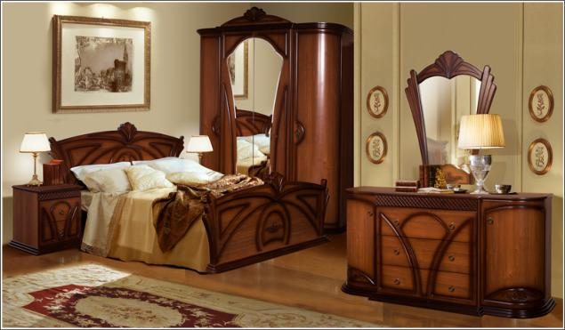
Набор мебели для спальни «Анастасия»
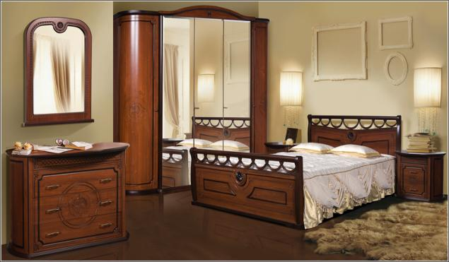
Набор мебели для спальни «Регги»

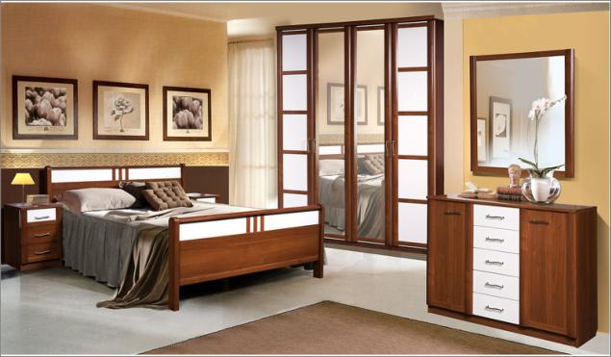
Набор мебели для спальни «Каре»
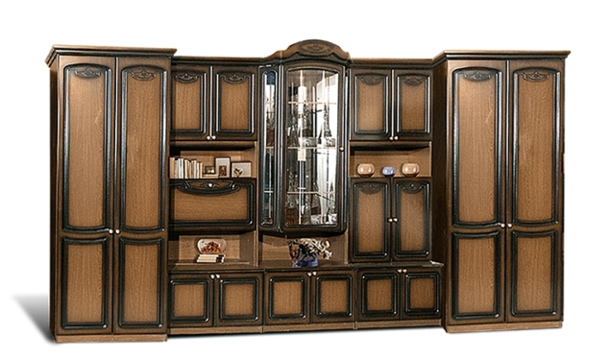
Набор корпусной мебели «Эльвира-2»

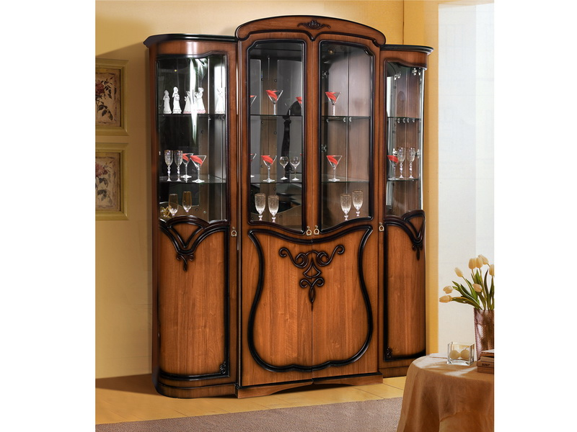
Шкаф-витрина «Алеся»
Частное унитарное производственное предприятие
Private unitary manufacturing enterprise
"Ружанская мебельная фабрика"
"Ruzany Furniture Factory "
225154, г.п. Ружаны, Брестской области, ул.Советская, 9а
9а, Sovetskaja str., Ruzany, Brest region, Belarus
www.rmf.by E-mail: rmf@tut.by
Директор-Сидоренко Валерий Николаевич телефон (10375-1632) 33-3-23 Director - Sidorenko Valerij Nikolaevich (10375-1632) 33-3-23
Зам.дир.-Васейкина Марина Леонидовна телефон (10375-1632) 3-14-54 Vice-director - Vasejkina Marina Leonidovna (10375-1632) 3-14-54
Телефон/факс (10375-1632) 3-12-67; 3-11-91
Tel/fax (10375-1632) 3-12-67; 3-11-91
May 2012
 | Наименование | Цвет | Цена без НДС
 | Model | Color | Price VAT excl.
 | Bedroom furniture sets |  | USD
1 | Набор мебели для спальни "Александрина-2" | орех | 640
1 | Bedroom furniture set "Alexandrina-2" | hazelnut | 640
2 | Набор мебели для спальни "Александрина-2.14" | ПВХ, патина | 905
2 | Bedroom furniture set "Alexandrina-2.14" | patina, PVC | 905
3 | Набор мебели для спальни "Александрина-2.6" | орех | 640
3 | Bedroom furniture set "Alexandrina-2.6" | hazelnut | 640
4 | Набор мебели для спальни "Александрина-2.7" | орех | 612
4 | Bedroom furniture set "Alexandrina-2.7" | hazelnut | 612
5 | Набор мебели для спальни "Александрина-2.10" | гнутые двери | 724
5 | Bedroom furniture set "Alexandrina-2.10" | rounded doors | 724
6 | Набор мебели для спальни "Александрина-3.1" | орех | 842
6 | Bedroom furniture set "Alexandrina-3.1" | hazelnut | 842
7 | Набор мебели для спальни "Александрина-5" | орех | 581
7 | Bedroom furniture set "Alexandrina-5" | hazelnut | 581
8 | Набор мебели для спальни "Алеся-3 " | орех | 849
8 | Bedroom furniture set "Alesia-3" | hazelnut | 849
9 | Набор мебели для спальни "Ружана" | орех | 901
9 | Bedroom furniture set "Ruzana" | hazelnut | 901
10 | Набор для мебели для спальни "Ружана-100" | гнутые двери | 966
10 | Bedroom furniture set "Ruzana-100" | rounded doors | 966
11 | Набор мебели для спальни "Валерия" | лам. плита | 666
11 | Bedroom furniture set "Valeria" | lamin. chipboard | 666
12 | Набор мебели для спальни "Матрица" | лам. плита | 723
12 | Bedroom furniture set "Matrix" | lamin. chipboard | 723
13 | Набор мебели для спальни "Анастасия" (ламели) | орех | 862
13 | Bedroom furniture set "Anastasia" (lamella base) | hazelnut | 862
14 | Набор мебели для спальни "Рэгги" (ламели) | орех | 983
14 | Bedroom furniture set "Reggi" (lamella base) | hazelnut | 983
15 | Набор мебели для спальни "Каре" | орех | 658
15 | Bedroom furniture set "Care" | hazelnut | 658
16 | Набор корпусной мебели "Эльвира-2" | орех | 774
16 | Livingroom furniture set "Elvira-2" | hazelnut | 774
17 | Case-vitrina "Alesia" | rounded doors | 421

